«Быстрее и лучше всего учишься, когда учишь других»

План работы
районных методических объединений
учителей-предметников
на 2019/2020 учебный год

Единая методическая тема РМО:

«Повышение качества образования через повышение уровня профессиональной компетентности педагогов ОУ»

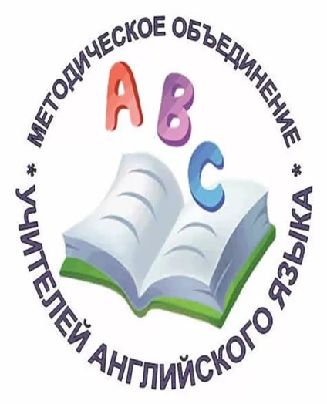 | РМО учителей  английского языка  Руководитель РМО –  Толстоброва Марина Геннадьевна,  учитель английского языка  МБОУ СОШ № 63
Тематика | Форма  проведения | Сроки и  место  проведения | Ф. И. О.  ответственных
1. Анализ работы РМО за 2018/2019 учебный год. Результаты ЕГЭ и ОГЭ 2019 года как основной показатель качества образования.  2. Реализация ФГОС СОО. Проект ФГОС ООО.  3. Интерактивные методы обучения английскому языку.  4. Проектная деятельность в свете реализации требований ФГОС ООО.  5. Организация работы над проектом на уроках английского языка.  6. Web-qvest как педагогическая технология на уроках английского языка.  7. Пополняем «Методическую копилку». | Круглый стол | Август, 2019  МБОУ СОШ № 63 | 1-2,7. Толстоброва М. Г., учитель английского языка МБОУ СОШ № 63, руководитель РМО.  3. Родионова С. А., учитель английского языка МБОУ СОШ № 196.  4. Фирсова Н. М., учитель английского языка МБОУ СОШ № 65.  5. Кармадонова В. М., учитель английского языка МБОУ СОШ № 109.  6. Аккуратнова Е. А., учитель английского языка МБОУ СОШ № 47.
1. Олимпиады, НПК, Talent Show – итоги, проблемы, перспективы.  2. Подготовка к ВПР по английскому языку обучающихся 7-8-х классов.  3. Использование ИКТ в преподавании иностранного языка.  4. Новинки издательства «Pearson» по английскому языку в помощь учителю, работающему по ФГОС.  5. Пополняем «Методическую копилку». | Семинар-практикум | Ноябрь, 2019  МБОУ СОШ № 63 | 1,5. Толстоброва М. Г., учитель английского языка МБОУ СОШ № 63, руководитель РМО.  2. Парфёнова Н. Ю., учитель английского языка МБОУ СОШ № 41.  3. Максимова Д. Т., учитель английского языка МБОУ СОШ № 64.  4. Коченкова О. М., зав. кафедрой иностранных языков НГПЛ им. А. С. Пушкина, методист издательства «Pearson» в Сибирском федеральном округе.
1. Подготовка к Talent Show-2020. Положение о конкурсе (требования, критерии оценивания).  2. Современные образовательные технологии на начальном уровне обучения английскому языку.  3. Технология работы с текстом на уроках английского языка.  4. Использование на уроках различных приёмов запоминания слов как основы успешного изучения английского языка.  5. Пополняем «Методическую копилку».  6. Анкетирование с целью изучения профессиональных интересов и трудностей в работе педагогов в рамках повышения квалификации. | Семинар-практикум | Март, 2020  МБОУ СОШ № 63 | 1,5-6. Толстоброва М. Г., учитель английского языка МБОУ СОШ № 63, руководитель РМО.  2. Богатырёва С. Г., учитель английского языка МБОУ СОШ № 41.  3. Глазунова А. В., учитель английского языка МБОУ СОШ № 64.  4. Бауэр А. Е., учитель английского языка МБОУ СОШ № 47.

